Рисунок

ДПИ(р)-171
Тема: "Зарисовки кистей рук и ступней ног, наброска человеческой фигуры" (12 часов).
Формат: планшет (кисти рук и стопы) 50х70.
Материал: карандаш, мягкий материал.

Кисти рук и стопы.
Кисти рук и стопы играют значимую роль в изображении человека. Все известные художники уделяли большое внимание этим частям тела. С помощью их положения можно передать выразительность и драматизм, а иногда даже посыл произведения. Полезно рисовать отдельно кисти рук в разных положениях. В качестве натуры можно использовать членов своей семьи, одноклассников и даже свои собственные руки. Руки рисуют сначала обобщенно, передают ракурс, соотношение пропорций кисти и пальцев, и конце делают детальную прорисовку.
Руки – достаточно сложная в изображении часть тела. Требуется много практики, подкрепленной рисованием с натуры и изучением анатомии человека, чтобы достичь натуральности и достоверности.
Ступни ног также считаются непростой в изображении частью тела. Требуется выполнить, вначале, общее построение ступни, с учетом перспективного сокращения. Потом прорисовываются пятка, подъем ступни, пальцы и ногти.
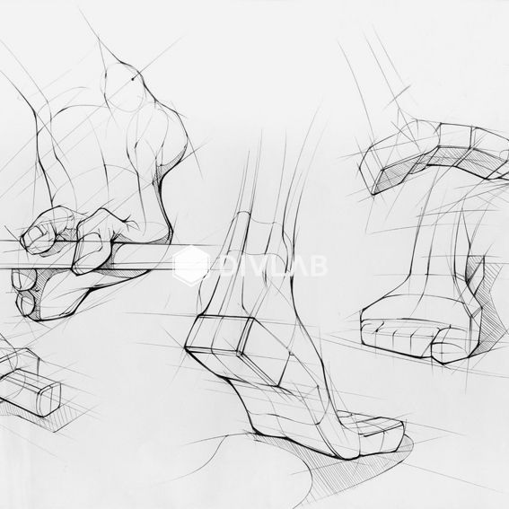
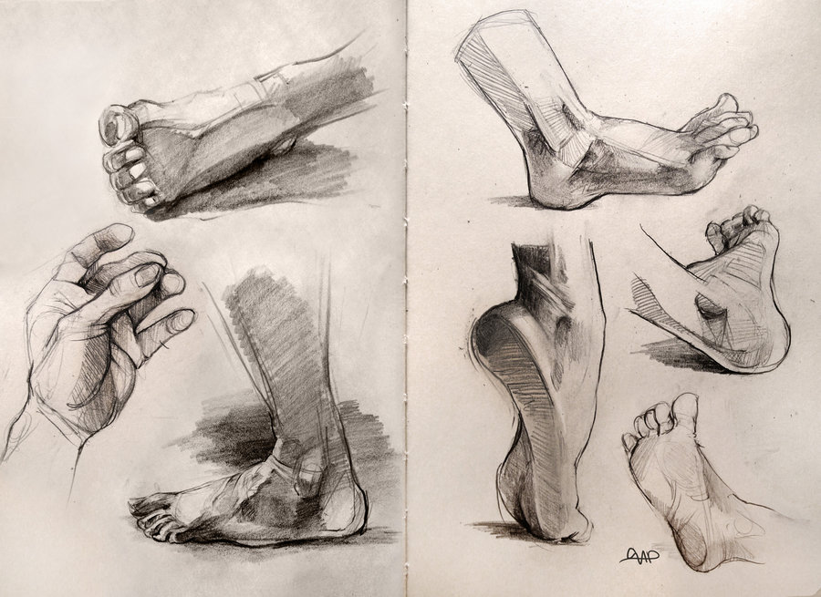
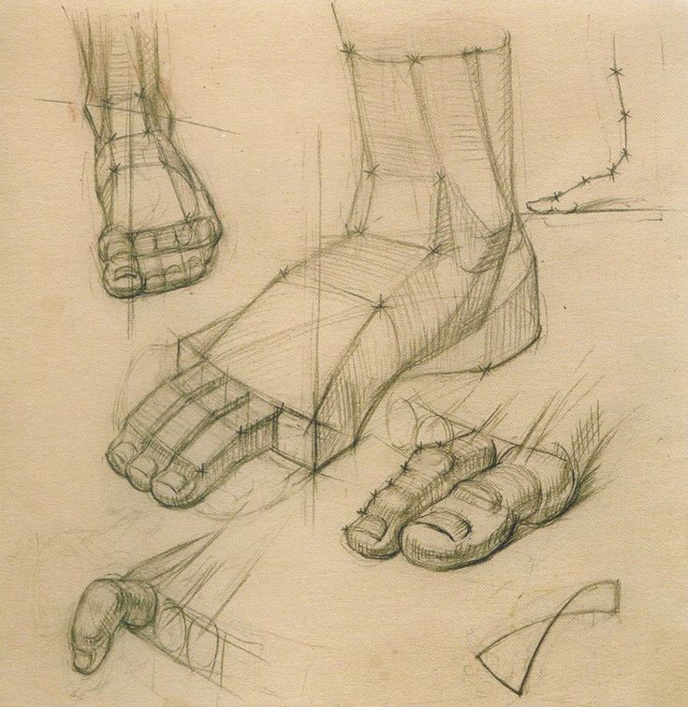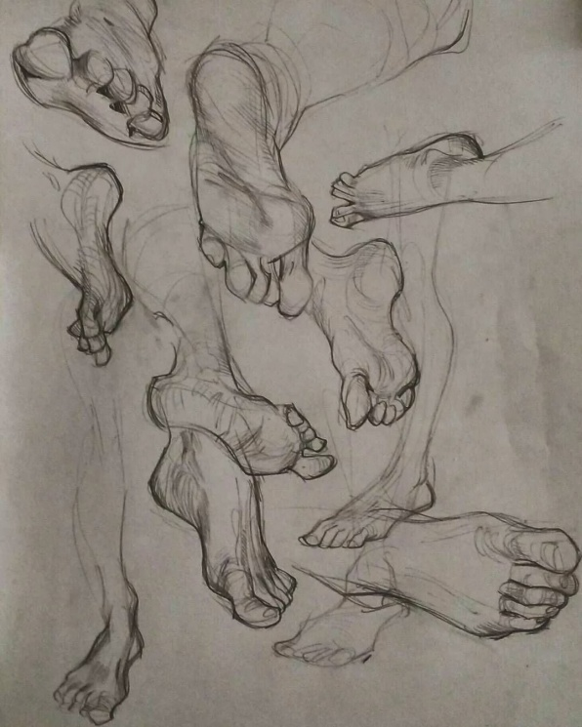

О чем «говорит» поза человека
В мире существует такое понятие как «язык» тела. Это определенный, часто ограниченный уникальный набор поз каждого человека. Определенное положение тела может говорить об очень многом, например: в каком настроении сейчас человек, какие эмоции испытывает, какой у него характер. А также можно выявлять определенные особенности здоровья, такие как сколиоз, или смещение таза. Как правило, эти проблемы видно, когда модель в прямостоячем положении не вписывается в классическую схему рисования с опорой на одну ногу. Для того, чтобы лучше изучить строение человека, необходимо наблюдать как люди занимаются повседневными делами, подмечать мельчайшие особенности, такие как поворот головы, наклон корпуса, движение рук. Эти наблюдения помогут с большей точностью передавать естественность поз и поднимут навык рисования. Модель, которая первый раз позирует для вас, может стесняться и сидеть в закрытой, слишком зажатой позе; или поза может быть чрезмерно расслабленной или свободной. Поэтому рекомендуется сначала зарисовать в уме первую позу и подождать, когда человек расслабится и примет более свободное и естественное положение, которое он обычно принимает, когда спокоен и отдыхает.
Быстрые наброски

Делать наброски людей в обычной жизни, когда модели не только не позируют, но даже и не знают, что вы их рисуете, может показаться непростым делом. Но такой вид рисования очень важен для повышения мастерства. Наброски дают возможность работать раскованно, но вместе с тем, сосредотачивать внимание на самом существенном. А также они помогают быстрее уяснить непонятные в натуре моменты. Наброски бывают линейными и тональными. Линия в набросках выходит на передний план, т.к. с помощью ее толщины, изгибов, плавности можно оживить фигуру, показать границу света и тени и даже передать эмоции. При рисовании графическими материалами (уголь, сангина), основное внимание уделяется объему и массе фигуры. Главное в создании набросков это постоянная практика. Очень важны систематические задания, так как со временем они помогают при построении избавиться от вспомогательных линий в длительных постановках. В художественных заведениях выделяются определенные часы, когда учащиеся делают наброски своих товарищей, а затем меняются местами. Делать наброски также полезно в оживленных городских местах. Но важно понимать, что время играет большую роль, т.к. люди постоянно меняют свои позы. Если набросок остался незаконченным, а модель ушла, следует сменить натуру. Наброски на время очень дисциплинируют и помогают художнику развить зрительную память.
